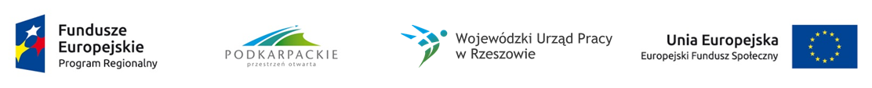
Projekt „Sukces poprzez kompetencje” realizowany w ramach Regionalnego Programu Operacyjnego Województwa podkarpackiego, współfinansowanego ze środków Europejskiego Funduszu Społecznego
nr RPPK.09.03.00-18-019/19

OŚWIADCZENIE O BRAKU ZNAJOMOŚCI JĘZYKA OBCEGO

Imię, nazwisko ……………………………………………………………………..…………………………………………………………………
Dane kontaktowe …………………………………………………………………………………………………………………………………..
Data, miejscowość ………………………………………………………………………………….……………..………………………………

Dotyczy aplikacji na uczestnika szkolenia z języka …………………..………………………………………., realizowanego w ramach projektu „Sukces poprzez kompetencje”

Oświadczam, że nie znam języka ………………………………………………………….…………………………….,
w związku z tym proszę o przyjęcie do grupy początkującej, w której będzie prowadzona nauka od podstaw.

………………………………………………………….…………………………….
Czytelny podpis uczestnika

